Качество речи, ее громкость, плавность во многом зависят от речевого дыхания. Послушайте, как дышит ваш ребенок, не затруднено ли у него носовое дыхание, не приходится ли малышу держать рот открытым. Ведь для того чтобы можно было легко произнести развернутую фразу достаточно выразительно, с правильной интонацией, нужно владеть плавным, достаточно продолжительным выдохом через рот. При обыкновенном физиологическом дыхании вдох и выдох чередуются непрерывно, выдох равен вдоху, речевое же дыхание предполагает паузу между вдохом и выдохом и удлинение выдоха. Для тренировки речевого дыхания рекомендуются приведенные ниже игры и упражнения.

Кто дольше?
Вместе с ребенком дуйте на лежащий на столе ватный шарик. Следите за тем, чтобы выдох был ротовой, но не резкий, шумный, а плавный, легкий. Вдох производится через нос.

Буря в стакане.
Предложите ребенку сделать вдох носом и выдохнуть в трубочку, конец которой находится в стакане, наполовину наполненном водой.

Бабочка (птичка).
На веревочке укрепите бумажную бабочку (птичку). Предложите ребенку плавно подуть ртом, не надувая щек, - бабочка полетит.

Снежинка.
Предложите ребенку легким, длительным ротовым выдохом сдуть с ладони ватку или папиросную бумажку.

Ветерок и листья.
Вырежьте из тонкой бумаги несколько полосок (7 – 10) и укрепите их на палочке, предложите ребенку подуть «ветерком» и «листья» будут колыхаться.

Кораблики.
Предложите ребенку подуть на сделанные из бумаги кораблики, плавающие в тазу с водой, - то плавно, длительно, то побыстрее и следить за движением корабликов.
Не забудьте, что ребенок не должен делать судорожных, резких вдохов с поднятием плеч и с напряжением. Вдох тоже должен быть спокойным.
Кроме того, упражнения на дыхание утомляют малыша, поэтому не следует заниматься ими долго, достаточно подуть несколько минут и отдохнуть.

Очень полезны для тренировки речевого дыхания задания, связанные с произнесением на одном выдохе гласных, согласных звуков, чистоговорок, коротких потешек.
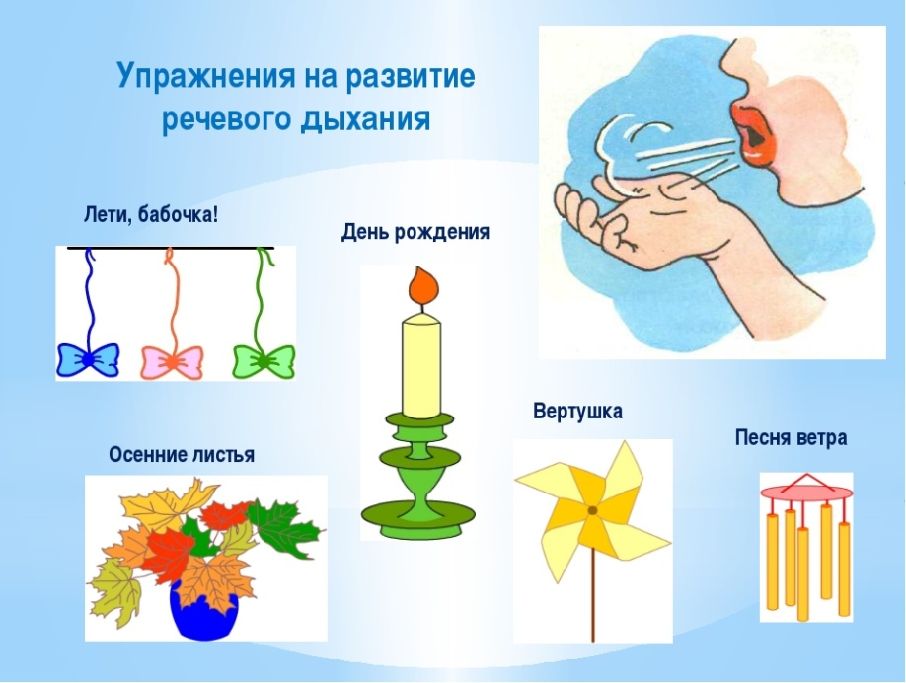
Ау – ау – ау – ау.
Уа – уа – уа – уа.
Иа – иа – иа – иа.
Ай – ай – ай – ай.
Ой – ой – ой – ой.
Ту – ту – ту – ту.
Ба – ба – ба – ба.
Фу – фу – фу – фу.
Пи – пи – пи – пи.
Ко – ко – ко – ко.
У Тани ноты. У Тони боты.
И я иду, и Юля идет.
Иголки у елки, колки иголки.
Аля ахала, а Оля охала.

У маленьких детей голосообразующий аппарат еще не сформирован, поэтому взрослым нужно следить за тем, чтобы ребенок не перенапрягал голос, оберегать малыша от напряжения, форсирования голоса, длительных голосовых нагрузок, которые возникают, если ребенок разговаривает слишком громко, кричит.

Учитель-логопед МБДОУ №2
Брагина Ирина Анатольевна

Муниципальное бюджетное дошкольное образовательное учреждение № 2 «Ромашка»

Дыхательные игры
и упражнения.

